V.E. Andrim Bērziņam
Latvijas Republikas Valsts prezidentam
Rātslaukumā 7, Rīgā, LV-1900

Latvijas Cilvēktiesību komitejas
Dzirnavu iela 102a-4, Rīga, LV-1050

Sabiedriskā tiesībsarga
Jeļenas Bačinskas
Korespondences adrese: Skolas iela 21, 501/1, Rīga, LV-1010
Rīga, 2014. gada 25. februārī

Par Tiesībsarga J. Jansona sagrozīto informāciju un
pret mazākumtautību skolu apmācības pāreju no dzimtās uz latviešu valodu

Augsti godātais A. Bērziņa kungs!

Mēs, nevalstisko organizāciju, kas ir apvienotas Latvijas Sabiedrisko organizāciju padomē, pārstāvji, laipni lūdzam Jūs, pirmkārt, pievērst uzmanību sagrozītajai informācijai, kas diemžēl tika ietverta Tiesībsarga J. Jansona šā gada 14. janvāra vēstulē Nr. 1-5/6, kas tika adresēta Jums.

Tiesībsargs šajā vēstulē pauž pedagoģiski nepamatoto aicinājumu papildus ierobežot vecāku izvēles brīvību Latvijas izglītības sistēmā. Lai to motivētu, J. Jansons citastarp raksta, ka „Hāgas rekomendācijā par mazākumtautību tiesībām uz izglītību, norādīts: „Vidusskolās mācību priekšmetiem, kas tiek pasniegti valsts valodā, ir jātiek būtiski palielinātiem. Pētījumu rezultāti norāda uz kopsakarību, jo izteiktāks ir palielinājums, jo labāk bērnam” [NVO vēstules autoru izcēlums]”.
Šāds tulkojums ir pilnīgi pretējs oriģinālā teksta (angliski: „the number of subjects taught in the State language, should gradually be increased. Research findings suggest that the more gradual the increase, the better for the child” http://www.osce.org/hcnm/32180?download=true ) nozīmei.
Turklāt jānorāda, ka korekts tulkojums, uz kuru Tiesībsargs izvēlējās neatsaukties, ir sen pieejams Latvijas Universitātes Cilvēktiesību institūta mājaslapā: „13 (..) Šajā periodā būtu pakāpeniski jāpalielina valsts valodā mācāmo priekšmetu skaits. Pētījumi liecina – jo pakāpeniskāks ir šis process, jo labāk bērniem”. http://www.humanrights.lv/doc/regional/hagrec.htm , kā arī EDSO portālā (tur ievietotajam tekstam, diemžēl, trūkst latviešu valodas diakrītiskās zīmes). http://www.osce.org/lv/hcnm/32187?download=true

Ievērojot augstāk izklāstīto, secināms, ka Tiesībsarga norādījums uz to, ka tāds starptautiski ievērojams dokuments kā Hāgas rekomendācijas noteic uzreiz būtisku mācību priekšmetu, kas tiek pasniegti valsts valodā, īpatsvara palielināšanu un norādījums uz to, ka Hāgas rekomendācijas uzskata to par labu bērnam, ir pilnībā neatbilstošs patiesībai un maldinošs! Jo kā ir redzams no augstāk izklāstītā, Hāgas rekomendācijas stingri noteic, ka valsts valodā mācāmo priekšmetu skaitu jāpalielina pakāpeniski un jo pakāpeniskāks ir šis process, jo labāk bērniem!

Otrkārt, jānorāda, ka J. Jansons savā vēstulē noklusē tā paša Hāgas rekomendāciju punkta sākumu, kur lasāms: „13. Vidusskolā liela daļa mācību priekšmetu būtu jāmāca mazākumtautību valodā”.

Treškārt, vēršam jūsu uzmanību faktam, ka Tiesībsarga un valdošas koalīcijas plāni stingri ierobežot apmācību mazākumtautību valodās ir pretrunā ar daudziem citiem starptautiskiem dokumentiem, kas ir Latvijai saistoši. Šis secinājums īpaši attiecas pie mazākumtautību tiesībām iegūt izglītību mazākumtautības valodā vai saņemt zināšanas savā valodā tajā teritorijā, kuru vēsturiski vai ievērojamā skaitā apdzīvo mazākumtautību personas (Vispārējas mazākumtautību aizsardzības konvencijas 14.pants), un vecāku tiesībām nodrošināt saviem bērniem tādu izglītību un mācības, kas atbilst viņu reliģiskajai pārliecībai un filozofiskajiem uzskatiem (Cilvēktiesību un pamatbrīvību aizsardzības konvencijas 1.protokola 2.pants). Pēdējais secinājums izriet no Eiropas Cilvēktiesību tiesas prakses, tā skaitā, ka aizliegums likvidēt jau eksistējošo vidējo izglītību minoritāšu valodā.
Bez tam uzskatām, ka līdzšinējā izglītības reforma nesasniedz proklamēto leģitīmo mērķi - mazākumtautību bērnu konkurētspējas paaugstināšanu, kā arī neņem vērā iespējas pilnveidot izglītību bez valodu lietošanas piespiedu proporcijām.
Pierādījums tam ir pamatskolu beidzēju valsts valodas eksāmenu rezultātu (1.zīm.) un personu ar augstāko izglītību īpatsvara starp latviešiem un nelatviešiem (2. zīm.) dinamika.

Jāņem vērā, ka pāreja uz apmācību valsts valodā minoritāšu skolās ir arī LR Satversmes 91.pantā ietvertā vienlīdzības principa neievērošana. Ņemot vērā sākotnējās atšķirības starp pamatnāciju un mazākumtautībām, šis princips pilnīgas vienlīdzības panākšanai attiecībā uz mazākumtautībām prasa dažādu attieksmi.
Kā piemēru var nodemonstrēt vidusskolu beidzēju vienota latviešu valodas un literatūras eksāmena krāsi atšķirīgus rezultātus (3.zīm.). Esam pārliecināti, ka minētā starpība starp latviešu un minoritāšu skolnieku sekmēm pēc pārejas uz apmācību latviešu valodā būtu raksturīga visiem mācību priekšmetiem.

Ņemot vērā augstākminēto, lūdzam publisku atbalstu mūsu viedoklim PRET valdības deklarācijā noteikto mazākumtautību skolu apmācības pāreju no dzimtās uz latviešu valodu.

Aicinājums atbalstīts Latvijas Sabiedrisko organizāciju padomes kopsapulcē
Rīga, 2014. gada 25.februārī
Latvijas Sabiedrisko organizāciju padomes koordinators

________________________ Viktors Gusčins
Patiesā cieņā,

Latvijas Cilvēktiesību komitejas valdes locekli

_____________________ Vladimirs Buzajevs

______________________ Aleksandrs Kuzmins

Sabiedriskais tiesībsargs _______________________________ Jeļena Bačinska

Pielikumā: 2 lpp.
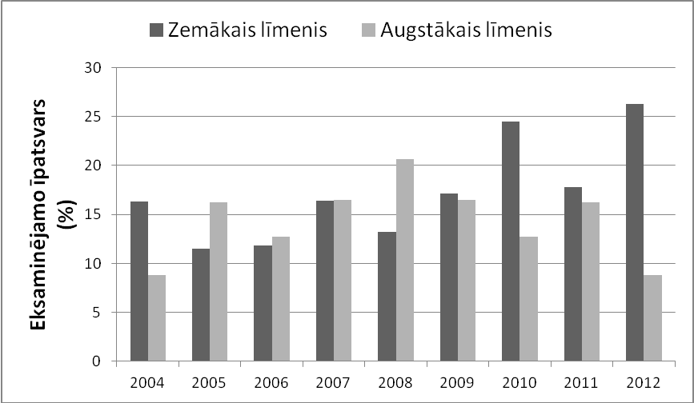

1. zīmējums. Mazākumtautību pamatskolu abiturientu valsts valodas eksāmenu rezultāti (zemākais un augstākais līmeni atbilst divām zemākajam un divām augstākajam kategorijām no sešiem). Izejas datu avots – valsts izglītības satura centrs

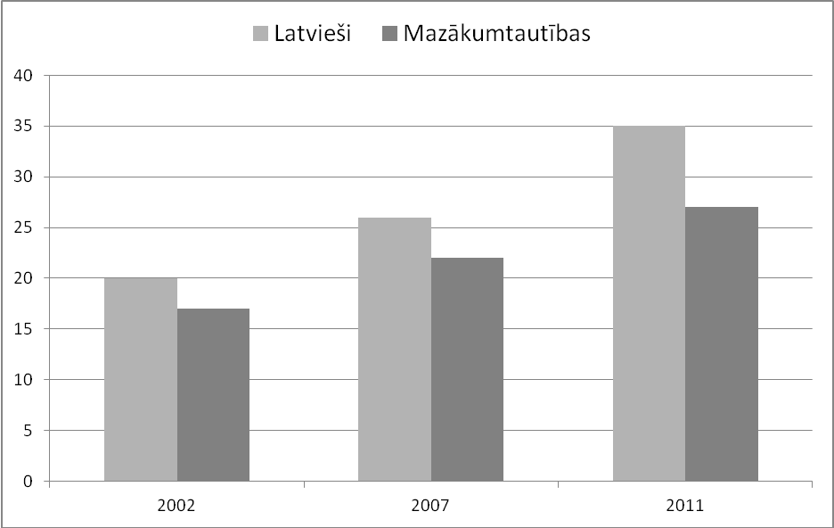
2. zīmējums. Personu ar augstāko izglītību īpatsvars vecuma grupā no 24 līdz 45 gadiem latviešu un mazākumtautību vidē. Izejas datu avots: par 2002-2007 gadiem -
Cik integrēta ir Latvijas sabiedrība? Sasniegumu, neveiksmju un izaicinājumu audits / Red. Nils Muižnieks; LU SZF Sociālo un politisko pētījumu institūts. – Rīga: LU Akadēmiskais apgāds, 2010. – 292 lpp. ISBN 978-9984-45-219-7, lpp. 129;
Par 2011 gadu – Tautas skaitīšanas rezultāti, tabula TSG11-19
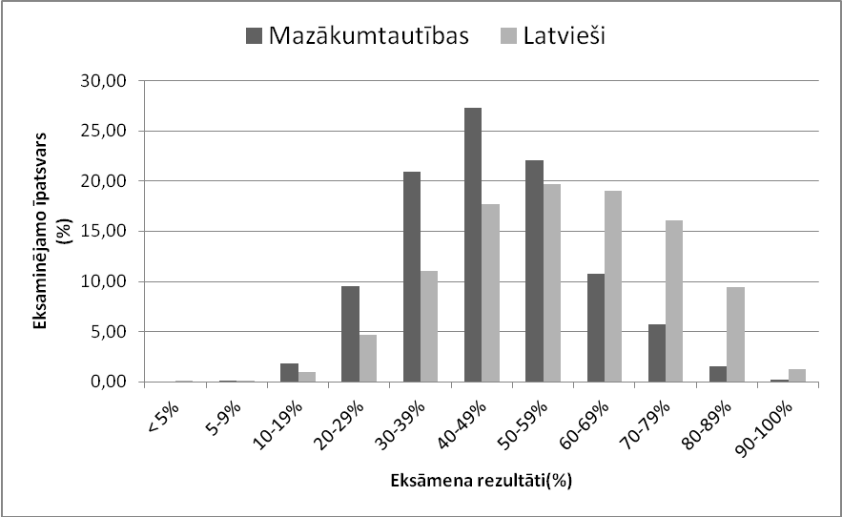
3. zīmējums. Vienota latviešu valodas un literatūras eksāmena rezultāti (2013). Izejas datu avots – valsts izglītības satura centra dati par katru atsevišķo skolu.

Cyprus v. Turkey, application No 25781/94, 10.05.2001

